最高人民法院关于综合治理类司法建议工作若干问题的规定

发文机关 | ： | 最高人民法院
发布日期 | ： | 2023.11.15
生效日期 | ： | 2023.11.16
时效性 | ： | 现行有效
文号 | ： | 法释〔2023〕11号

最高人民法院关于综合治理类司法建议工作若干问题的规定
法释〔2023〕11号
《最高人民法院关于综合治理类司法建议工作若干问题的规定》已于2023年10月19日由最高人民法院审判委员会第1902次会议通过，现予公布，自2023年11月16日起施行。
最高人民法院
2023年11月15日
最高人民法院关于综合治理类司法建议工作若干问题的规定
（2023年10月19日由最高人民法院审判委员会第1902次会议通过，自2023年11月16日起施行）
为进一步加强和规范综合治理类司法建议工作，更好发挥审判机关在国家和社会治理中的重要作用，根据《中华人民共和国人民法院组织法》等法律规定，结合人民法院工作实际，制定本规定。
第一条人民法院在履行审判执行职责时发现社会治理领域中存在引起矛盾纠纷多发高发，影响经济社会发展和人民群众权益保护的突出问题，需要向有关主管机关或者其他有关单位提出改进工作、完善治理的司法建议的，适用本规定。
第二条人民法院提出司法建议，应当遵循确有必要的原则，确保司法建议的针对性、规范性和实效性。
第三条人民法院提出司法建议时，应当根据综合治理问题涉及的行业、领域等向相应的主管机关或者其他有关单位提出；向主管机关提出的，一般应当向本院辖区范围内的同级主管机关提出。发现的综合治理问题需要异地主管机关采取措施的，可以提出工作建议，层报相应的上级人民法院决定。
第四条司法建议应当以人民法院名义提出。
第五条人民法院提出司法建议前，应当结合审判执行工作中发现的问题充分调查研究，并积极与被建议单位沟通，听取其意见。
第六条人民法院提出司法建议，应当制作司法建议书。
司法建议书实行统一编号。
第七条司法建议书起草完成后，应当依照《中华人民共和国人民法院组织法》第三十七条第一款第四项的规定提请审判委员会审议。
司法建议书审议通过后，由院长签发。
第八条人民法院提出司法建议时，应当告知被建议单位就建议采纳落实情况等予以书面答复。答复期限根据具体情况确定，一般不超过两个月；法律、司法解释另有规定的，依照其规定。
人民法院应当结合审判执行工作支持、配合、督促被建议单位采取相应措施，协同抓好司法建议相关工作的落实。
第九条司法建议涉及的问题重大，需要引起高度重视的，人民法院可以将司法建议书抄送被建议单位的上级主管机关或者其他有关单位。
第十条各级人民法院应当确定司法建议工作日常管理机构，完善审核、指导、考核、激励等机制，并将司法建议工作质效纳入绩效考核。
第十一条各级人民法院应当依照《中华人民共和国人民法院组织法》第九条的规定，将司法建议工作情况列入向同级人民代表大会及其常务委员会报告的事项。
第十二条人民法院提出综合治理类司法建议以外的其他司法建议的，依照有关法律、司法解释、其他规范性文件的规定办理。有关法律、司法解释、其他规范性文件没有规定的事项，可以根据本辖区的具体情况和实际需要，参照本规定办理。
第十三条本规定自2023年11月16日起施行。最高人民法院此前发布的司法解释和其他规范性文件与本规定不一致的，以本规定为准。
附件1
人民法院司法建议书制作规范
为指导全国法院司法建议书的制作，确保司法建议文书格式统一、要素齐全、结构完整、繁简得当、逻辑严密、用语准确，提高文书质量，制定本规范。
一 、基本要素
司法建议书由首部、主文、尾部三部分组成。
二 、首部
首部包括标题、司法建议书编号、被建议单位名称。
标题包括法院名称、事由和司法建议书。例如：“××人民法院关于××的司法建议书”。
司法建议书实行统一编号。最高人民法院的司法建议书以“法建”+〔文书年度〕+文书编号+“号”形式编号，地方各级人民法院的司法建议书以地名简称+“法建”+〔文书年度〕+文书编号+“号”形式编号。
被建议单位名称应使用该单位全称、规范化简称或者同类型单位统称。
三 、主文
简要说明抓好相关领域工作的重要性和被建议单位在该领域已采取的主要举措及成效。然后列明在审判执行工作中发现的该领域需要重视和解决的问题，依据法律法规及政策提出的具体建议，反馈时限，以及其他需要说明的事项。建议与问题应当一一对应。
四 、尾部
包括院印、法院名称和日期、联系人姓名和电话、附件和抄送单位名称。
司法建议书如有附件，应当在正文之后、成文日期之前注明附件的顺序号和名称。
抄送单位应当使用该机关全称、规范化简称或者同类型机关统称。
五 、封面
1.法徽图案高55mm，宽50mm。上页边距为60mm，法徽下沿与标题文字上沿之间距离为40mm。
2.标题文字为“××人民法院司法建议书”，位于法徽图案下方，字体为小标宋体字；标题分两行或三行排列，法院名称字体大小为30磅，司法建议书字体大小为36磅。
3.封面应庄重、美观，页边距、字体大小及行距可适当进行调整。
附件2
文书样式
××人民法院关于×××的司法建议书
××法建〔××××〕×号
××××（被建议单位名称）：
…………（写明抓好相关领域工作的重要性，被建议单位已采取的主要举措及成效）。
我院在审判（执行）工作(或写明XX个案，或写明案件类型，或写明司法调研工作）中，发现…………（围绕诉源治理、社会治理写明有关主管机关或者其他单位存在的重要问题，内容多的可分项书写）。为此，特建议：
…………（写明建议的具体事项，建议应当与问题一一对应，内容多的可分项书写）。
请你单位在收到本建议书后及时研究，采取有力措施推进××问题治理，并在×个月内向我院书面反馈工作进展情况。（已纳入考核的地区可写明：反馈、落实情况将纳入当地依法治理或平安建设等考核）。我院将积极支持、配合你单位做好相关工作，共同推进××领域的治理工作。
附件：（按顺序列明相关裁判文书、调研报告或者其他相关材料）
（院印）
××人民法院
年 月 日
联系人：××× ×××× （联系电话）
抄送：××××。(抄送单位名称，如抄送单位较多，名称需要回行，回行时与冒号后的首字对齐，并在最后一个抄送单位名称后标句号)
附件3
封面样式
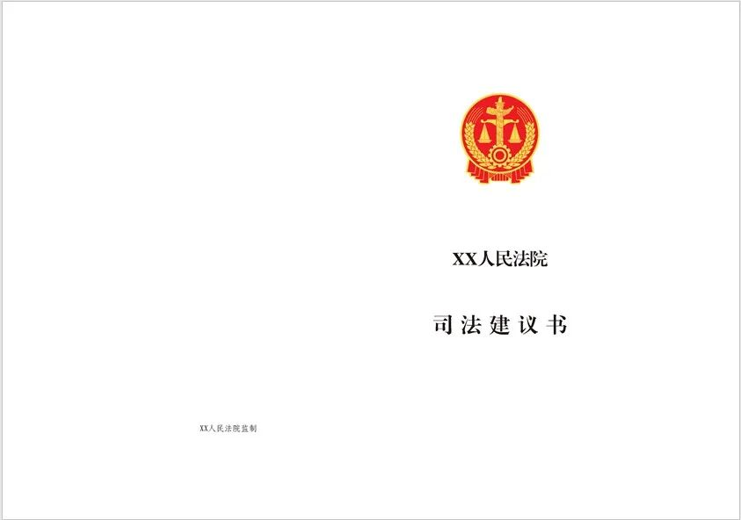

扫一扫，手机阅读更方便

